**ODTÜ 19.YURT ISLAK HACİMLER ALÜMİNYUM KAPI VE TEZGAH YAPIM İŞİ- MİMARİ & İNŞAAT POZ TANIMLARI**

## ÖNEMLİ AÇIKLAMALAR

**\*\*\* Yapılacak tüm imalatlarda kullanılacak malzemeler 1. sınıf malzeme olacak ve TSE standartlarına sahip olacaktır.**

**\*\*\* İmalatların tümü fen ve sanat kurallarına uygun olacak, hiç bir şekilde fonksiyonel ve estetik engel, boyut hatası, uyumsuzluk kabul edilmeyecektir.**

**\*\*\* Yapılan imalatlar, GEREKTİRDİĞİ her türlü işçilik, malzeme, nakliye, yatay ve düşey yükleme, boşaltma, yüklenici genel giderleri ve kârı DÂHİL olaCak ŞEKİLDE fiyatlandıracaktır.**

**\*\*\* İş BİTİMİNDE yüklenici işyeri temizliğini yapacak, çalışır-kullanılabilir ve temiz durumda işverene teslim edecektir.**

**\*\*\* Uygulanacak malzemelerin bir numunesi imalat öncesi idareye teslim edilecek, idare tarafından onayı verilen malzemeler imalatta kullanılacaktır.**

**\*\*\* İdare gerekli görürse; YÜKLENİCİ, detayları kesinleştirebilmek için örnek imalat yapACAKTIR. İdare örnek imalat üzerinde; yapım tekniği, kullanılan malzeme, detay çözümü konularında daha önce verdiği kararları değiştirme ve yeni imalat talep etme hakkına sahiptir.**

**\*\*\* Tüm inşaat süresi boyunca işçi güvenliği ile ilgili tüm yasa ve mevzuatlara aynen uyulacaktır. yüksek mahallerde (iskele, çatı VB.) çalışacak işçiler mutlaka kemer takacaktır. ÖĞRENCİ TÜM MALİYETİ YÜKLENİCİDE KALMAK ŞARTIYLA SİRKÜLASYONUNU MİNİMUM BOZACAK ŞEKİLDE PANELLERLE İNŞAAT SAHASI DİĞER ALANLARDAN AYRIŞTIRILACAKTIR.**

**\*\*\* İnşaat sahasındaki mevcut her türlü alet, ekipman ve malzemenin güvenliğinden yüklenici sorumludur. Yüklenici binada güvenliğin sağlanması için gereken tüm önlemlerin alınmasıyla mükelleftir.**

**\*\*\* Yüklenici bu imalatı yaparken mevcut imalata vereceği tüm zararı tüm giderleri kendisine ait olmak şartıyla düzelteceğini kabul ve taahhüt eder. Aynı malzemeyi bulamaması durumunda, YAPI DENETİM GÖREVLİSİNİN sınırlarını belirleyeceği tüm alanı yenilemek yüklenicinin sorumluluğundadır.**

**\*\*\* Yüklenici bu işe teklif vererek; mevcut tüm imalatların yerinde tespitini yaptığını, bu ihale kapsamındaki yeni imalatların yapımında tüm lojistik, imalat, montaj vb. diğer problemleri çözdüğünü peşinen kabul eder. Yüklenici yerindeki imalatların mevcut durumu sebebiyle bu ihaledeki yeni imalatların yapılamayacağını yapım aşamasında iddia edemez.**

**\*\*\* Yüklenici bu işe teklif vererek; binadaki mevcut bütün imalatların yerini (WC, DOLAŞIM, ODA vb.), cinsini, montaj detaylarını ve ebatlarını bildiğini ve yerinde tespit ettiğini kabul eder. Yüklenici; projede tam görülmeyen mahaller veya yerinde yapılı imalatların ebatlarının, kotlarının vb. özelliklerin projeden farklı olması gibi sebeplerle ilave iş artışı veya fiyat farkı talep edemez.**

**\*\*\* YIKIM/SÖKÜMDEN ÇIKAN malzemelerle ilgili olarak;**

**1-)ODTÜ TaRAFINDAN TALEP EDİLEN TÜM MALZEMELER (ÇELİK, AHŞAP vb.); ODTÜ’NÜN İSTEYECEĞİ DEPOLAMA ALANLARINA yüklenici tarafından VE TÜM YAKIT-ARAÇ-İŞÇİLİK MALİYETİ YÜKLENİCİDE KALMAK ÜZERE İSTİFLENECEKTİR.**

**2-) ODTÜ TARAFINDAN TALEP EDİLMEYEN VE MOLOZ OLARAK KABUL EDİLEN TÜM MALZEME İSE; yüklenici tarafından TÜM YAKIT-ARAÇ-İŞÇİLİK MALİYETİ YÜKLENİCİDE KALMAK ŞARTIYLA KAMPÜS DIŞINA TAŞINACAKTIR.**

***1-MİMARİ İMALATLAR***

**İnş.1.1 Akrilik tezgah sökülmesi (Mevcut paslanmaz kutu profil taşıyıcı konstrüksiyonun korunması, seramik lavabolar ve bataryaların ayrıca sökülmesi dahil)**

Mevcutta bulunana akrilik tezgah kaplamasının, mevcut paslanmaz kutu profil konstrüksiyonu koruyarak sökülmesi için,inşaat yerindeki yükleme, yatay ve düşey taşıma, her türlü işçilik, araç ve gereç giderleri, müteahhit genel giderleri ve kârı dâhil, 1 m² fiyatıdır.

**NOT-1) Sökülen malzeme moloz olarak Üniversite dışına tüm masrafları yüklenicide kalmak şartıyla gönderilecektir.**

**NOT-2) Mevcut seramik lavabo ve bataryalar sağlam şekilde sökülecek ve yeni tezgahta kullanılmak üzere istiflenip muhafaza edilecektir. Söküm ve muhafaza esnasında zarar görecek batarya ve lavabodan yüklenici sorumludur ve yenilerini temin etmek zorundadır.**

**İnş.1.2 Islak Mekanlarda 13 mm kal. Akrilik Döküm Lavabo Tezgahı Yapılması (60 cm genişliğine kadar / 5 cm Süpürgelikli & 40 cm Ön Alın Kaplamalı / Mevcut konstrüksiyona yapılacak ek 40x40x2 mm Paslanmaz Çelik Taşıyıcı Konstrüksiyon, idare malı lavabo ve bataryaların yerine tekrar montajı dahil )**

Projesine ve detay resimlerine uygun ( 60 cm genişliğine kadar / 5 cm süpürgelikli / 40 cm ön alın kaplamalı) 13 mm kalınlığında akrilik döküm tezgahın (solid surface) hazırlanması, mevcut 40x40x2 mm ebatlarında paslanmaz çelik profillerden hazırlanmış taşıyıcı konstrüksiyon üzerine projesinde gösterildiği şekilde ek 40x40x2mm paslanmaz profil montajı, mevcut lavabo ve bataryaların montajı için gerekli her türlü malzeme, işçilik, taşımalar, yükleme-boşaltma, alet edevat giderleri, nakliye, müteahhit karı ve genel giderler dahil 1mt fiyatıdır.

**NOT: 1) Uygulanacak malzemenin bir örneği imalat öncesi idareye sunulacak, idare tarafından onayı verilen malzemeler imalatta kullanılacaktır.**

**NOT-2) Tezgah, alnıyla birlikte atölyede birleştirilmiş olarak sahaya tek parça getirilip taşıyıcı konstrüksiyon üzerine monte edilecektir. Süpürgerlik montajı yerinde yapılabilir.**

**NOT-2) Projesinde gösterildiği şekilde mevcut kutu profil taşıyıcıya ek olarak paslanmaz kutu profil montajı yapılacak ve tezgah ön alnı desteklenecektir.**

**NOT-3) Muhafaza edilen idare malı lavabo ve bataryaların yerine montajı bu pozdan ödenmektedir.**

**İnş.1.3 Naturel-mat eloksallı profillerle ısı yalıtımsız alüminyum doğrama imalatı yapılması ve yerine konulması (kilit, kol,menteşe,stop,hidrolik vb. tüm aksesuarlar dahil)**

İdarece onanmış proje, detay resimleri ve beğenilmiş numunesine göre; sınıflandırma, kimyasal bileşim, mekanik özellikleri, tasarım, ölçü ve kalınlık toleransları bakımından mevcut standartlara ve teknik şartnamesine uygun ekstrüzyonla biçimlendirilmiş, taşıyıcı alüminyum doğrama profilleri (kasa, kayıt, kanat profilleri) naturel-mat eloksallı alüminyum profillerle; her türlü bir veya çift eksenli, normal açılır veya sürme vs. pencere, camekan, kapı kanadı ve kasasının v.b. fabrikada imali, her türlü montaj malzemeleri (epdm fitili , montajın yapılacağı yerle (kör kasa vs) doğrama arasında ısı, su, hava sızdırmazlığı yalıtımını sağlamak için PVC pestili (bitümlü folyo bant), montaj dübeli vs.) ile yerine takılması ve çalışır halde teslimi, işyerine nakli, her türlü malzeme ve zayiatı, işçilik, iş yerinde yatay ve düşey taşıma giderleri, müteahhit genel giderleri ve kârı dâhil 1 kg fiyatıdır.

**NOT: 1)Taşıyıcı alüminyum profilleri statik hesaba göre gerekli mukavemeti sağlaması şartı ile 2 mm ( ± %10) et kalınlığında olacaktır. (Taşıyıcı özelliği olmayan cam çıtaları, T bini profilleri, adaptör profilleri, köşebentler vs. gibi tamamlayıcı profillerde bu şart aranmaz).**

**NOT: 2) Cam ve profil birleşimlerinde fitil kullanılacak, silikon asla kabul edilmeyecektir.**

**NOT: 3) Bütün aksesuarlar bu pozdan ödenmektedir.**

**NOT: 4) Kapılarda en az 3 adet paslanmaz çelik menteşe kullanılacaktır.**

**NOT: 5) Kapılara hidrolik takılacak ve kapıların kendiliğinden kapanması sağlanacaktır.**

**NOT: 6) Kapı altlarına fırça takılacaktır.**

**İnş.1.4 Kare ve dikdörtgen paslanmaz çelik profillerle pencere ve kapı yapılması ve yerine konulması (alüminyum kapı kör kasası)**

Proje ve şartnamesine göre her çeşit profillerden icabında profil demir, sac ve lama ilâvesiyle paslanmaz çelik kare ve dikdörtgen profillerle körkasa yapılması, yerlerine tespit için demir kaynak, perçin, civata, her çeşit malzeme ve zayiatı, atölye masrafları, inşaat yerinde yükleme, yatay ve düşey taşıma, boşaltma, her türlü işçilik, müteahhit genel giderleri ve kârı dâhil yapılması ve yerine konulması, 1 kg fiyatıdır.

**NOT: 1) Yeni alüminyum doğramaların körkasaları için öngörülmüştür.**

**İnş.1.5 Alüminyum doğramaya 6mm temperli satine cam takılması**

6mm temperli satine camın yerin ölçüsüne göre hazırlanması, cam yuvasına takozların konulması ve camın yuvaya yerleştirilmesi, profil ve fitilinin yerine oturtulması, camlama takozları ile ünitenin dengelenmesi, profillerin birleşim yerlerine puntalama şeklinde nötral (asitsiz) silikon çekilmesi, inşaat yerinde yükleme, yatay düşey taşıma ve boşaltma, her türlü malzeme ve zaiyatı, işçilik araç ve gereç giderleri, yüklenici genel giderleri ve karı dahil 1 m² fiyatıdır.

**İnş.1.6 Danışma bankosu akrilik kaplamasının tamir edilmesi**

Kırılmış olan mevcut danışma bankosu akrilik kaplamasına yeni akrilik levhanın arkasına destek paslanmaz çelik profil ek yapılması, akrilik levha yapıştırıcısı (polyester vb.) ile yapıştırılması, zımparalanması, sprey akrilik boyasıyla boyanması ve boya kuruduktan sonra verniklenmesi için inşaat yerinde yükleme, yatay düşey taşıma ve boşaltma, her türlü malzeme ve zaiyatı, işçilik araç ve gereç giderleri, yüklenici genel giderleri ve karı dahil 1 mt fiyatıdır.

**NOT-1) Bu banko bina ana giriş kapısı karşısında bulunmaktadır.**

**NOT-2) Mevcut kutu profil taşıyıcıya ek olarak paslanmaz kutu profil montajı yapılacak ve banko ön alnı desteklenecektir.**

**NOT-3) Akrilik kaplama sökülmeyecek, tamirat mevcut yerinde yapılacaktır.**

**NOT-4) Yüklenici bu imalatı, yerinde tespit edip teklif vermelidir. Yüklenici yerindeki imalatların mevcut durumu sebebiyle yeni imalatların yapılamayacağını yapım aşamasında iddia edemez.**

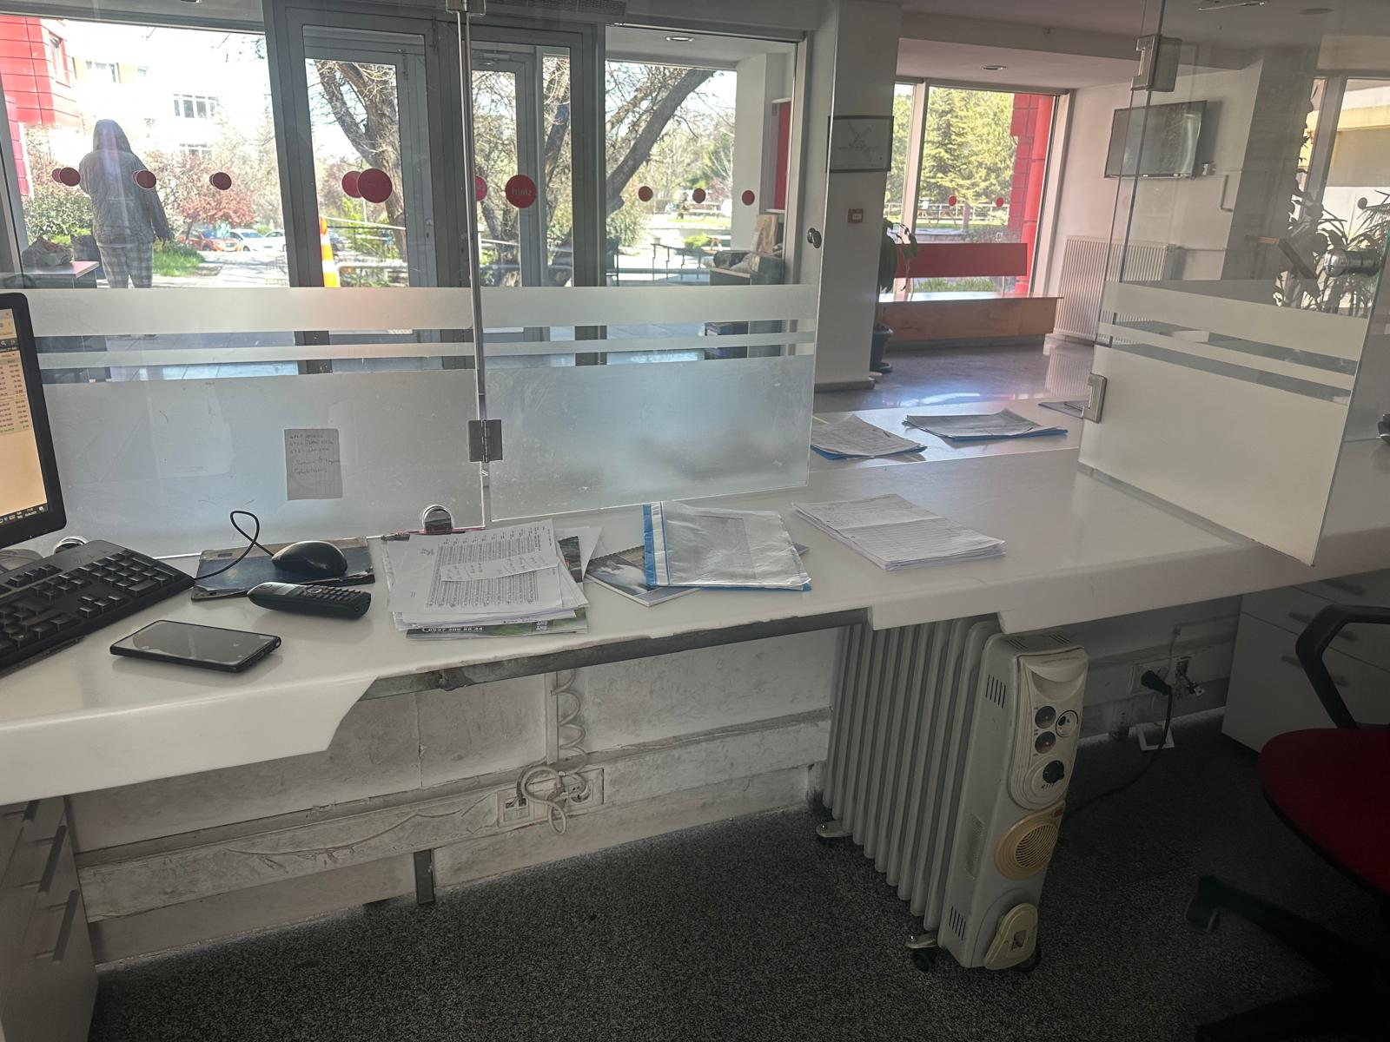

**AKRİLİK BANKO**